COLÉGIO FAG
1st GRADE ______
ENGLISH ACTIVITY – 1st BIMESTER

PORTUGUÊS- 1º BIMESTRE–PROF: JAQUELINE
NAME:
DATE:

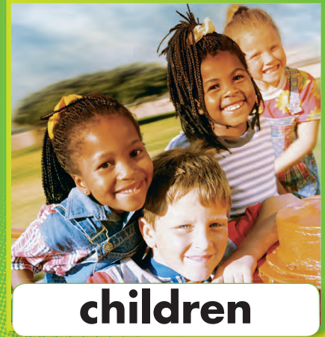
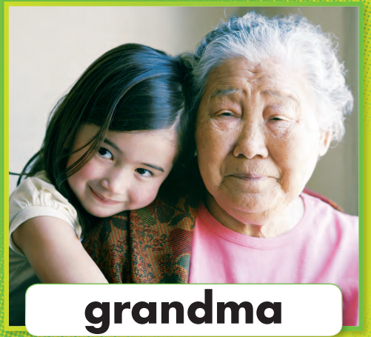
SAY THE WORDS RELATED TO FAMILY VOCABULARY THAT WE HAVE LEARNED (Diga as palavras relacionadas ao vocabulário da família que já aprendemos:

NOW WATCH THE VIDEO AND LEARN OTHER FAMILY MEMBERS. SING ALONG! (Agora assista ao video e aprenda alguns outros membros da família. Cante junto). https://www.youtube.com/watch?v=NVEzzzia8Yo&t=75s

